新 书 推 荐

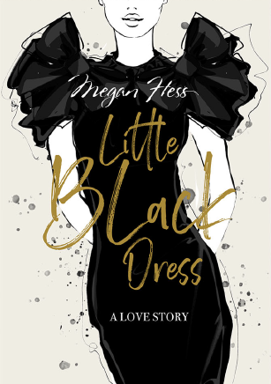
中文书名：《小黑裙：一份爱情故事》
英文书名：LITTLE BLACK DRESS: A LOVE STORY
作 者：MEGAN HESS
出 版 社：Hardie Grant Publishing
代理公司：Quadrille/ANA/Connie
出版时间：2022年3月
代理地区：中国大陆、台湾
页 数：96页
审读资料：电子材料
类 型：时尚生活/艺术设计

内容简介：

梅根·赫斯（Megan Hess）：小黑裙是对时尚最持久、最别致的制服的庆祝，是对设计师、女性，当然还有裙装的庆祝。

一件时尚不仅仅是一件物品。对于创造它的设计师，给它灵感的缪斯，对它痴迷的时尚爱好者，幸运地拥有它的造型师，让它成为标志性的明星——这个时尚的东西是一个故事的一部分。

由可可·香奈儿推出，因奥黛丽·赫本而闻名的小黑裙重新定义了女性的着装方式，至今仍是衣橱中最优雅、最百搭的单品之一。《时尚》杂志说，这将成为“所有有品位的女性的一种制服”——这个预言已经成为现实。这本小书是一份完美的补充。

本书充满了有趣信息和令人惊叹的插图，并包装在精美的精装书中，是一份永恒的爱情故事，也是梅根·赫斯（Megan Hess）的最新系列——《终极时尚衣柜》（Ultimate Fashion Wardrobe Series）中的第一篇。该系列的其他图书(尚未确定)还包括：《包包》、《鞋子》、《香水》和《珠宝》。该系列的书籍将含括大约30个特定的标志性设计师项目(和这些项目的故事)；大约10个设计师/缪斯的故事，他们穿过/拥有/启发/设计了物品，以及引用和更多关于物品类别的一般信息和一些图解表达的传播形式。

作者简介：

梅根·赫斯（Megan Hess）注定要成为一名画家，并已售出超过561,000本书的十种语言版本。平面设计的最初职业已发展为一些世界领先的设计机构的艺术指导。2008年，赫斯举例说明了坎迪斯·布什内尔（Candace Bushnell）撰写的《纽约时报》第一本畅销书《欲望都市》。 此后，她为《名利场》和《纽约时报》绘制肖像画，为米兰的普拉达（Prada）制作动画，并在纽约绘制了伯格多夫·古德曼（Bergdorf Goodman）的窗户。梅根（Megan）还为全球定制时装秀现场表演，包括米兰时装周的芬迪（Fendi），维克多·罗尔夫（Viktor＆Rolf）和克里斯汀·迪奥（Christian Dior Couture）。

她的其他知名客户包括纪梵希（Givenchy），蒂芙尼（Tiffany＆Co.），路易威登（Louis Vuitton），万宝龙（Montblanc），伊夫·圣洛朗（Yves Saint Laurent），Vogue，哈珀斯·巴扎（Harpers Bazaar），普拉达（Prada）和卡地亚（Cartier）。梅根还是畅销的儿童时尚书籍和图画书的作者。您可通过meganhess.com访问作者的个人官网。

内文插图：

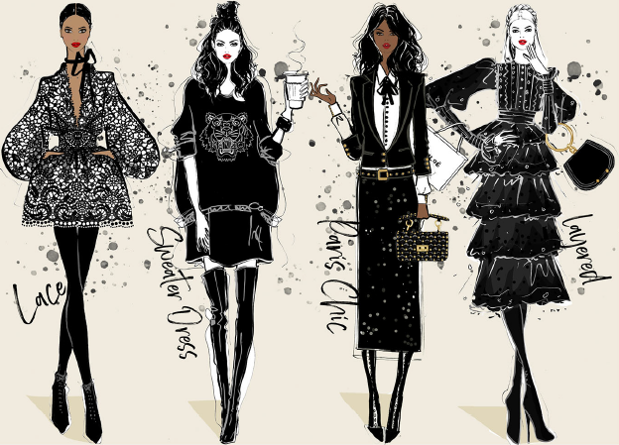

谢谢您的阅读！
请将回馈信息发至：萧涵糠(Connie Xiao)
安德鲁﹒纳伯格联合国际有限公司北京代表处
北京市海淀区中关村大街甲59号中国人民大学文化大厦1705室, 邮编：100872
电话：010-82449325
传真：010-82504200
Email: Connie@nurnberg.com.cn
网址：www.nurnberg.com.cn
微博：http://weibo.com/nurnberg
豆瓣小站：http://site.douban.com/110577/
微信订阅号：ANABJ2002


